**TUGAS 3 – PBP (THEME DAN PLUGIN)**

Nama Kelompok:

1. Fatimah Azzahra (2207125072)
2. Izzathul Mardhiyah (2207111385)

Kelas : Teknik Informatika -A

**Langkah-Langkah**

1. Login wordpress atau cari di browser **hijabiezz.site/wp-admin**, masukkan *Username* dan *Password* yang telah dibuat.

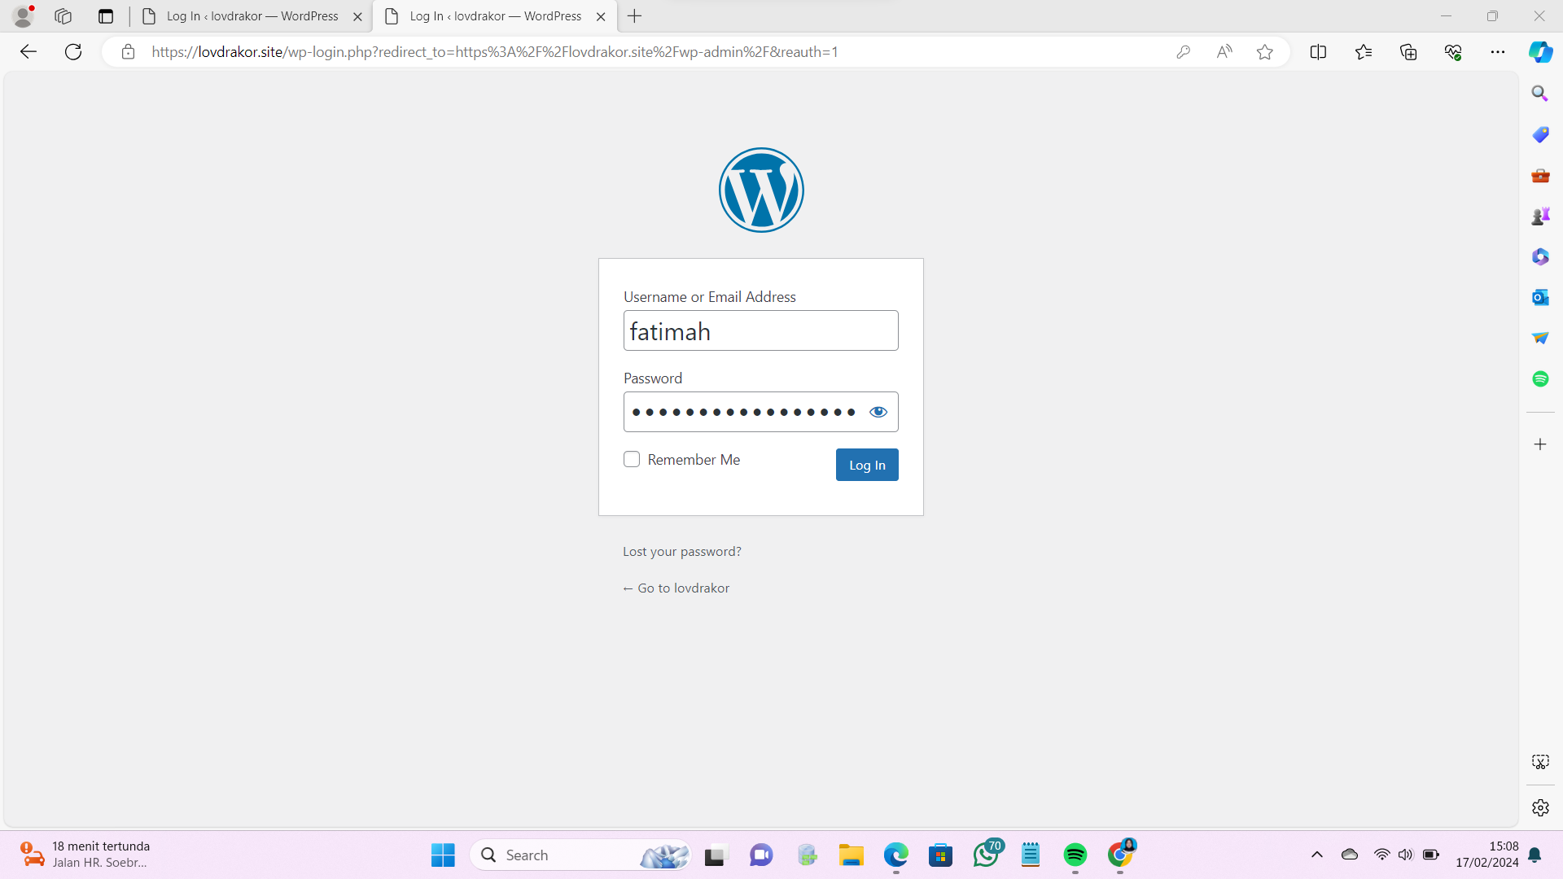

1. Install beberapa plugin yang akan digunakan pada wordpress, untuk menambahkan plugin klik **add new** plugin.

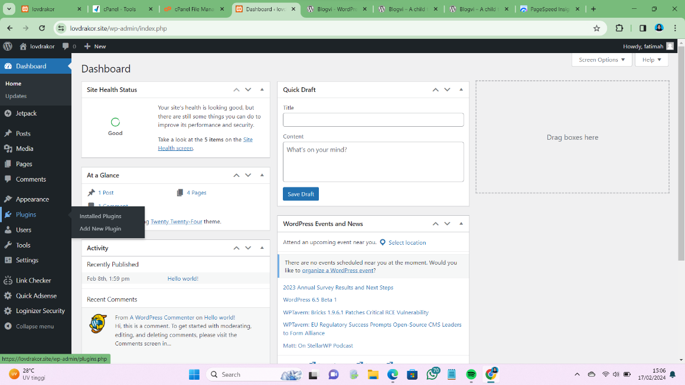

Install beberapa plugin yaitu sebagai berikut: Broken Link Checker, Classic Editor, Classic Widgets, Delete Post Revision by Arefly, Intline Related Posts, Jetpack, Loginizer, Quick Adsense, Wp Super Cacher dan Yoast SEO. Klik tombol install untuk meng-install plugin

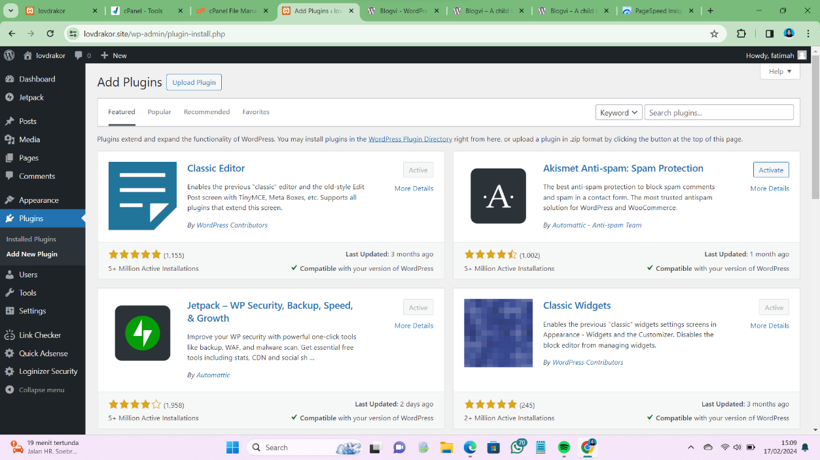

Setelah meng-install beberapa plugin sebelumnya, buka plugin yang telah ter-install untuk melihat apakah plugin berhasil ter-install atau tidak, jika semua sudah ter-install klik **active** untuk mengaktifkan plugin tersebut.

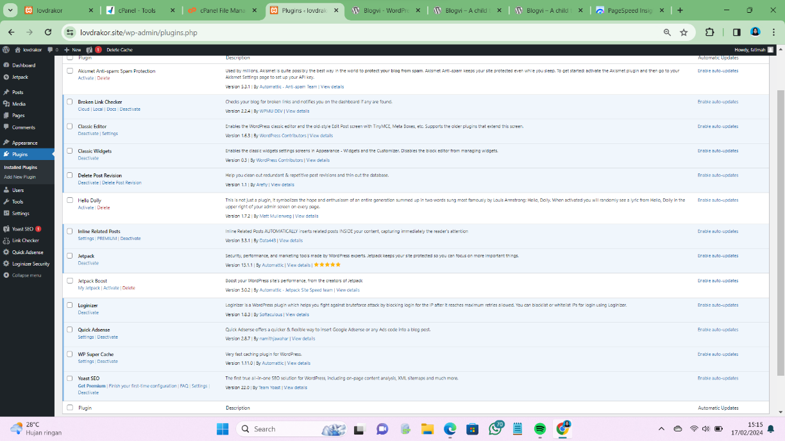

1. Lalu setelah plugin telah ter-install,carilah theme pada wordpress dengan keyword wordpress theme pada browser

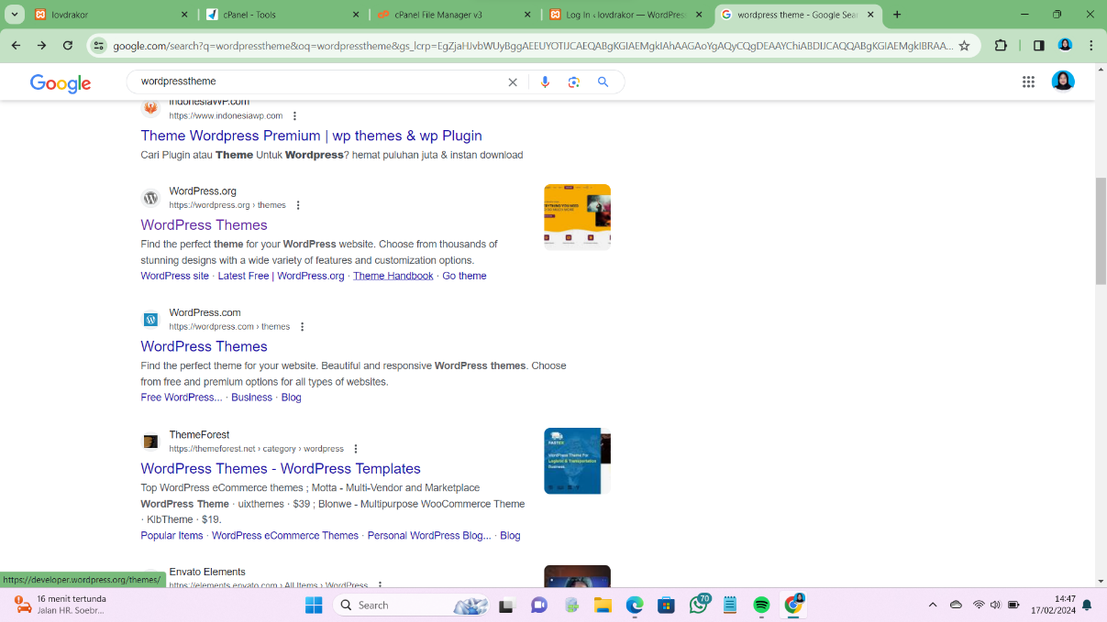

Lalu klik wordpress theme dan pilih tema yang ingin digunakan.

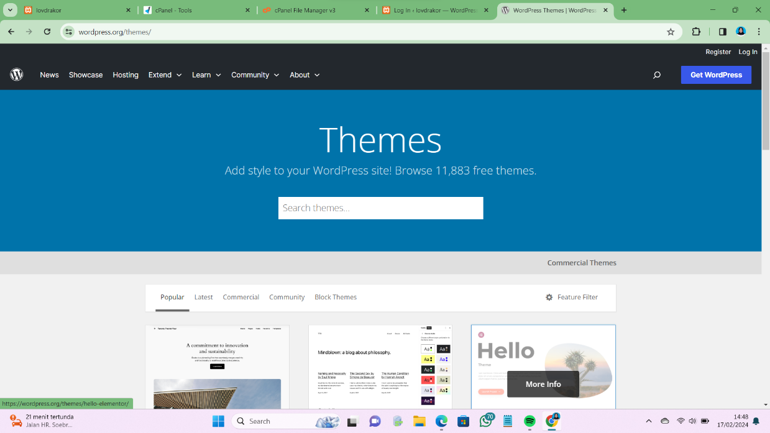

1. Lalu theme yang telah dipilih dicek performanya di **pagespeed insight**. Masukkan link theme yang dipilih, pilih tema jika performanya di atas 80.

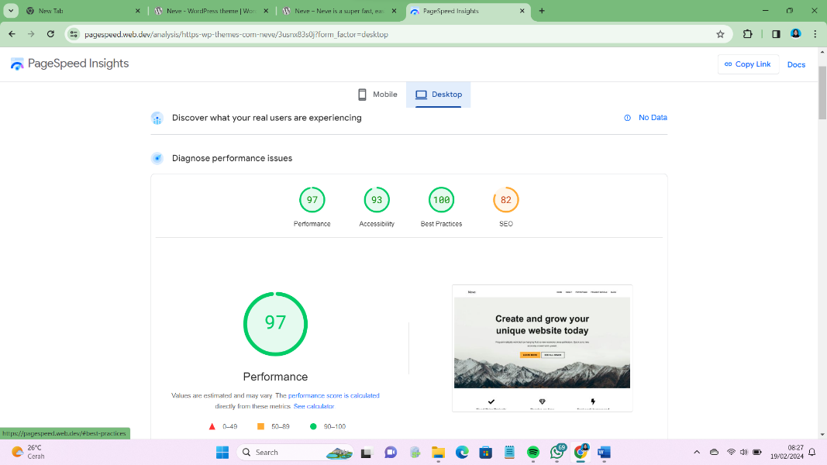

1. Lalu Kembali ke wordpress theme, klik download.

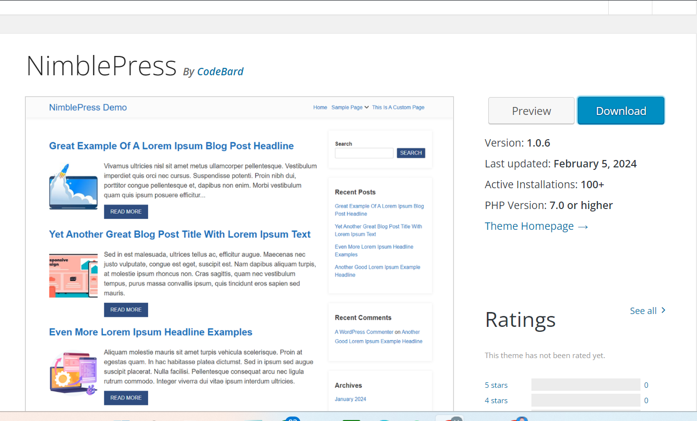

1. Aktifkan theme yang telah kita pilih, untuk meilhatnya buka wordpress, arahkan cursor ke Appearance, lalu klik theme.

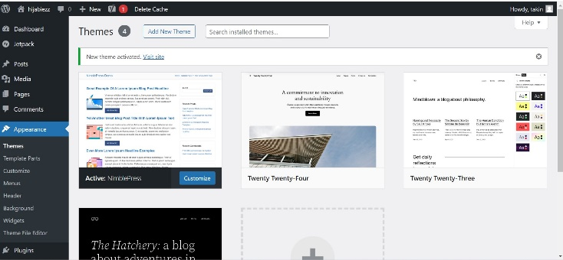

1. Tampilan theme yang telah dipilih

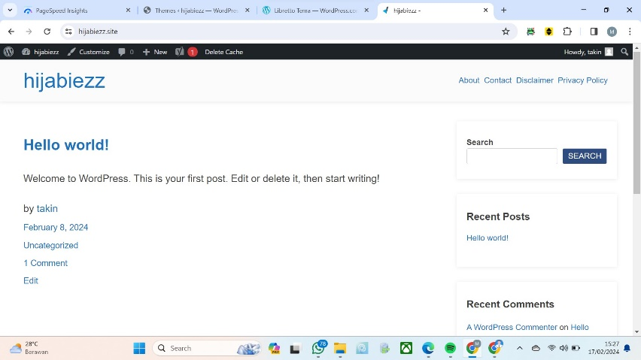

1. Setelah itu buka WinSCP dan login

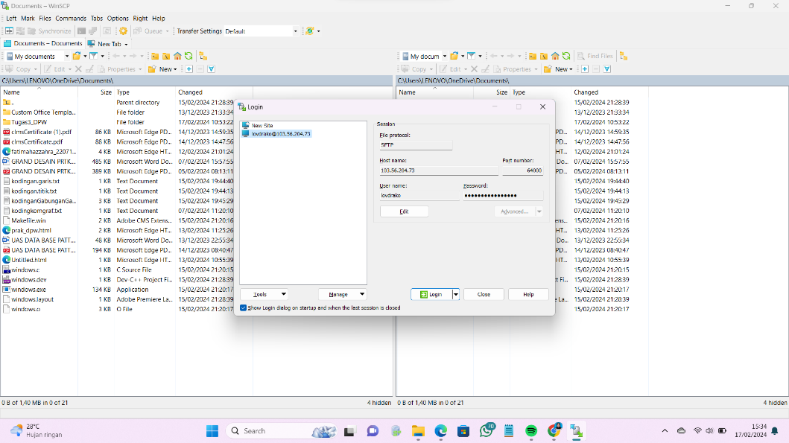

1. Buka folder theme yang telah kita install sebelumnya yaitu dengan cara buka public_html lalu cari wp-content, lalu buka themes, dan klik folder theme yang telah kita download sebelumnya.

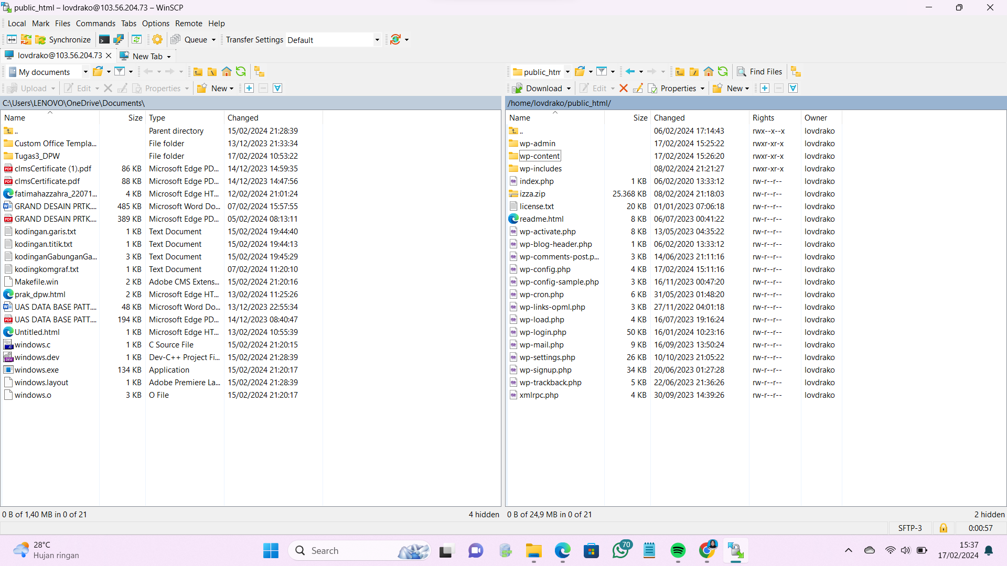

Lalu klik kanan dimana saja dalam folder tersebut, arahkan cursor ke New, lalu klik Directory

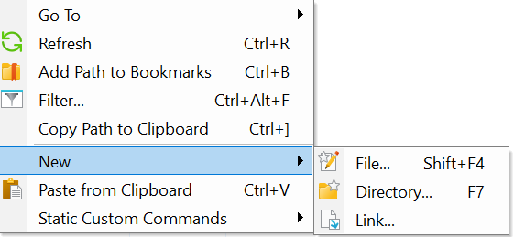

Lalu masukkan nama untuk membuat folder baru

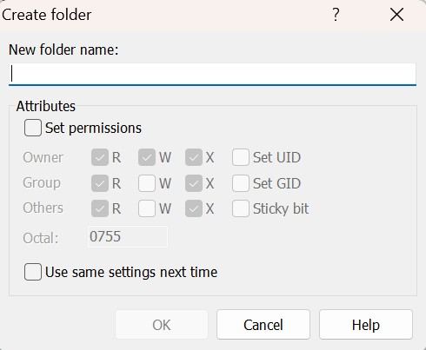

1. Selanjutnya buka folder yang telah kita buat sebelumnya.

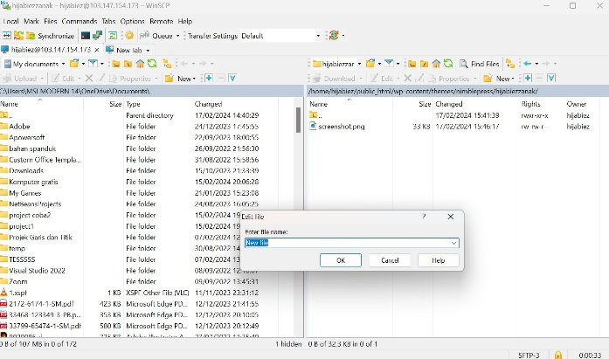

Klik kanan, lalu buat file dengan nama style.css, lalu buka file tersebut dan masukkan theme name, theme URL, description, autor, template, verskon, license, license URL dan text domain.

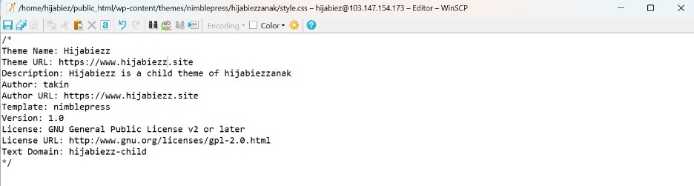

1. Duplicate file berikut ini ke hijabiessanak

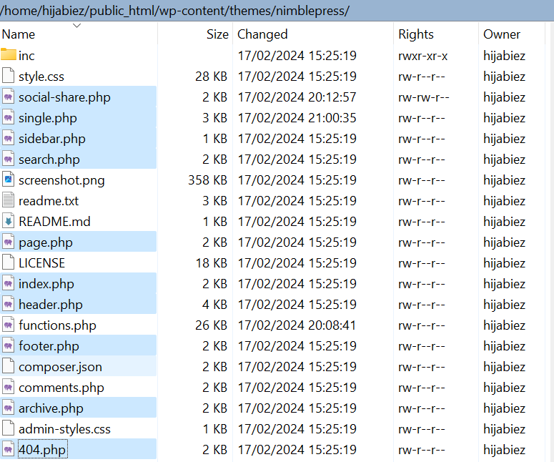

1. Aktifkan theme dengan nama hijabiezz yang telah kita buat sebelumnya.

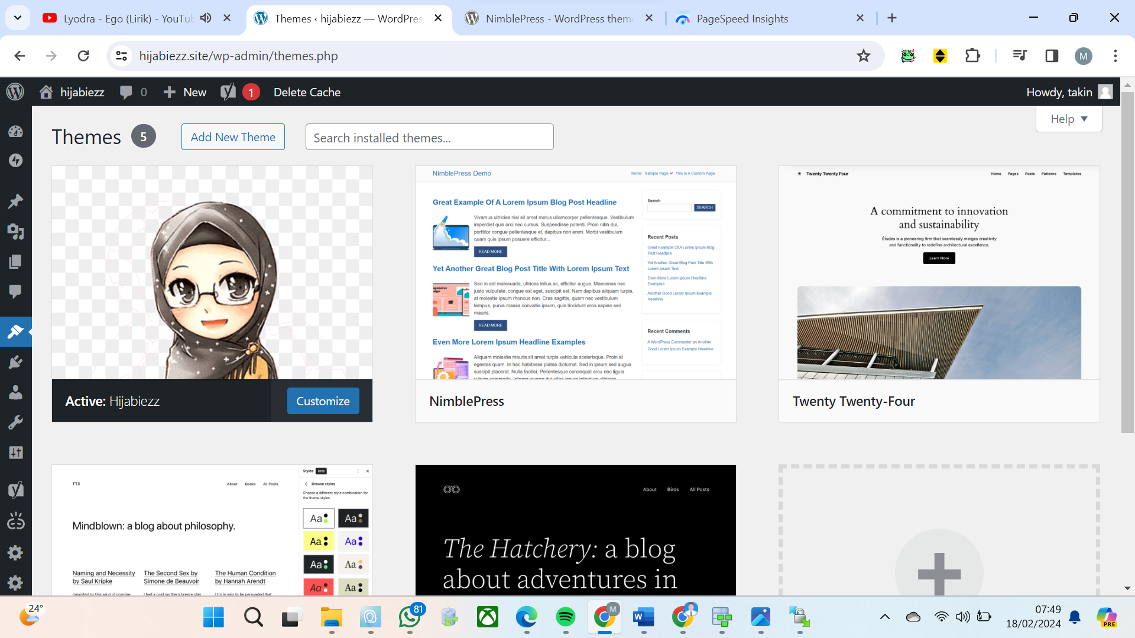

1. Buat konten pada menu post di wordpress

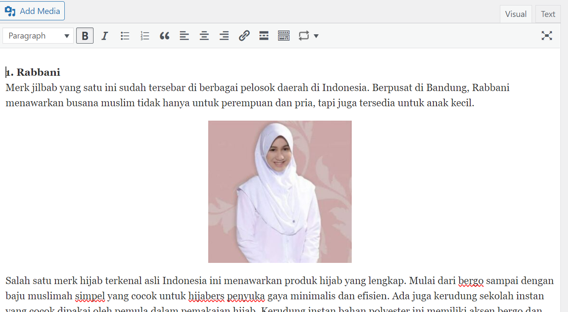

Gunakan code <!—nextpage--> untuk memberi page break pada halaman.

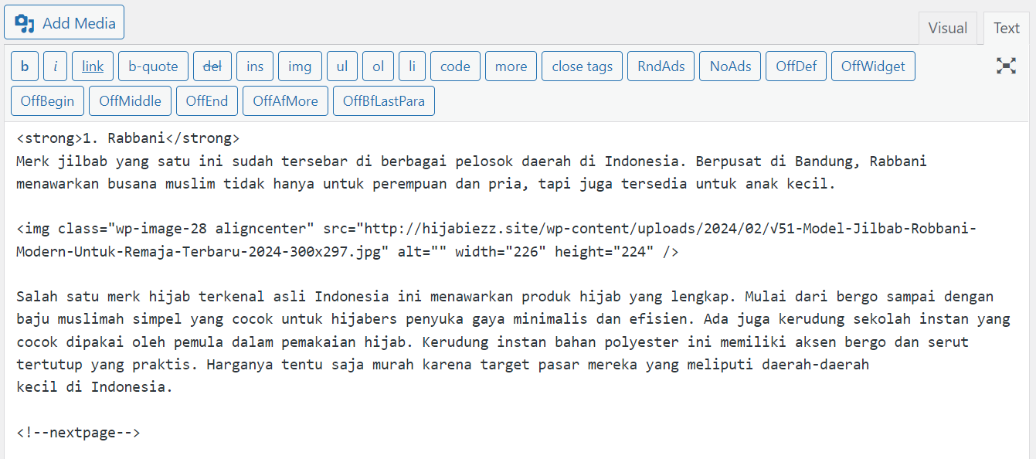

1. Buka theme, klik customize

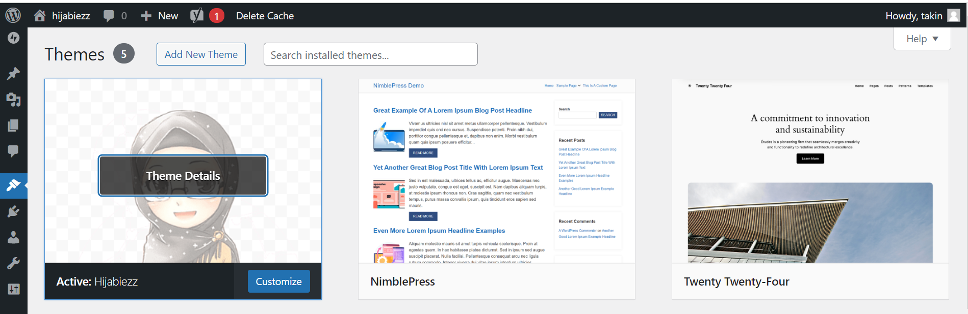

Klik widget untuk menambahkan footer pada konten.

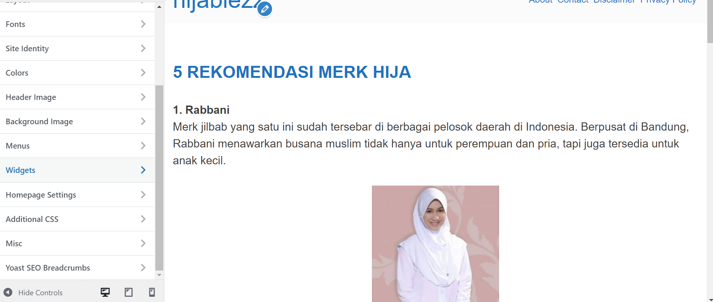

Lalu klik footer jika ingin mengedit footer pada konten.

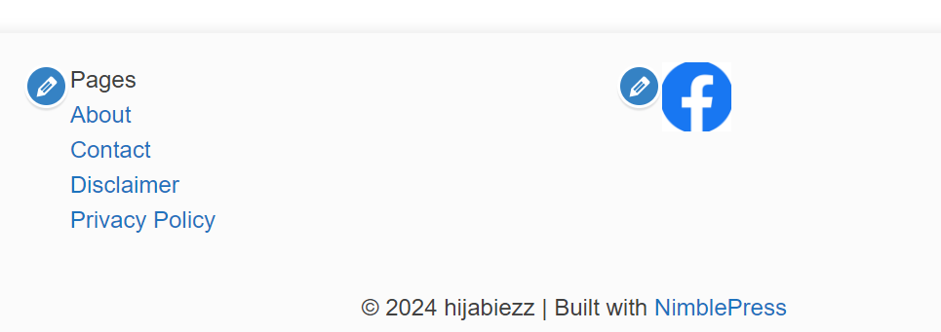

1. Lalu untuk menambahkan sidebar, pertama buka appreance lalu klik widgets

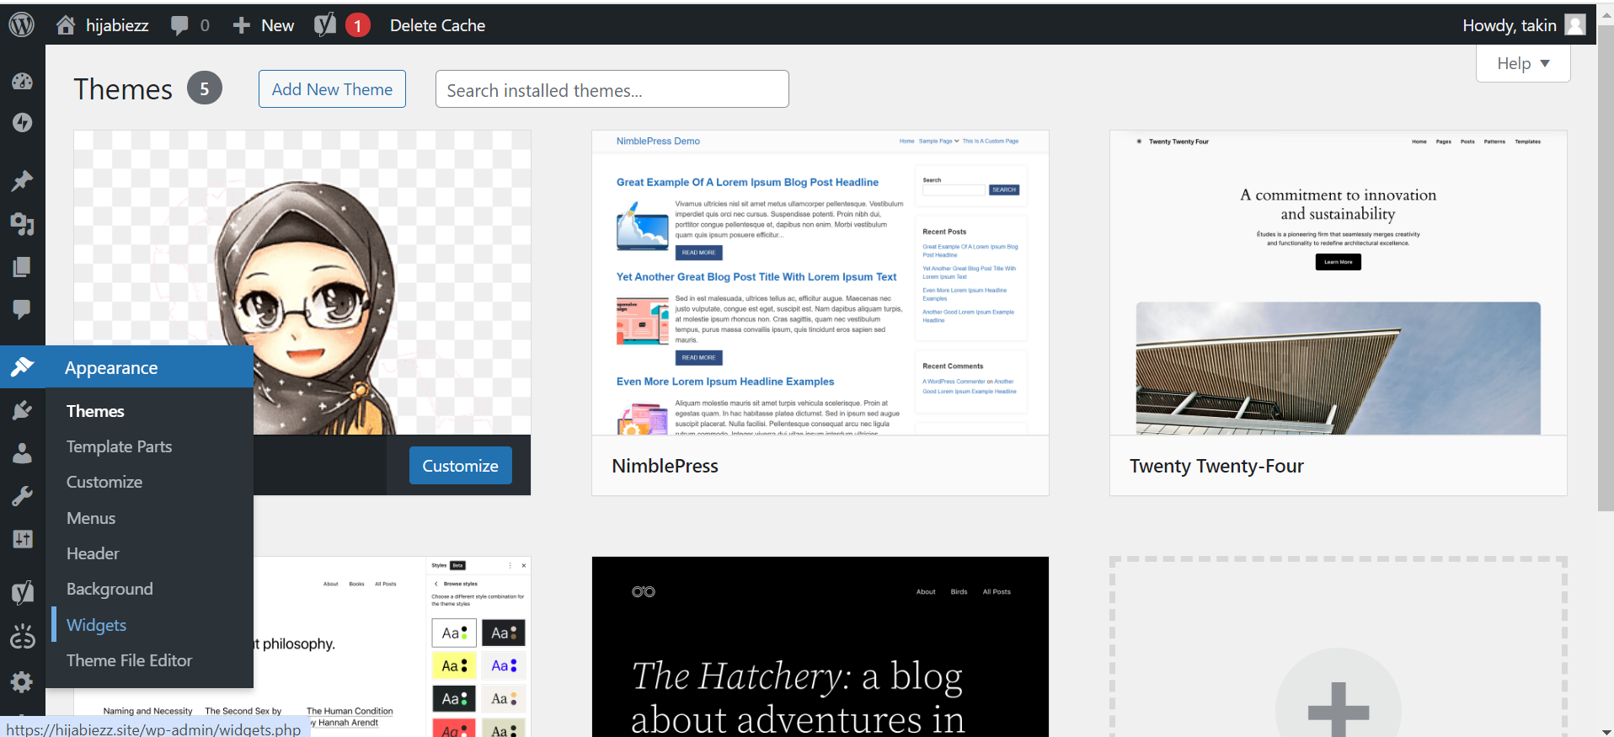

Selanjutnya klik widgets, akan diberi pilihan untuk sidebar atau footer, pilih sidebar dan masukkan title, lalu klik saved.

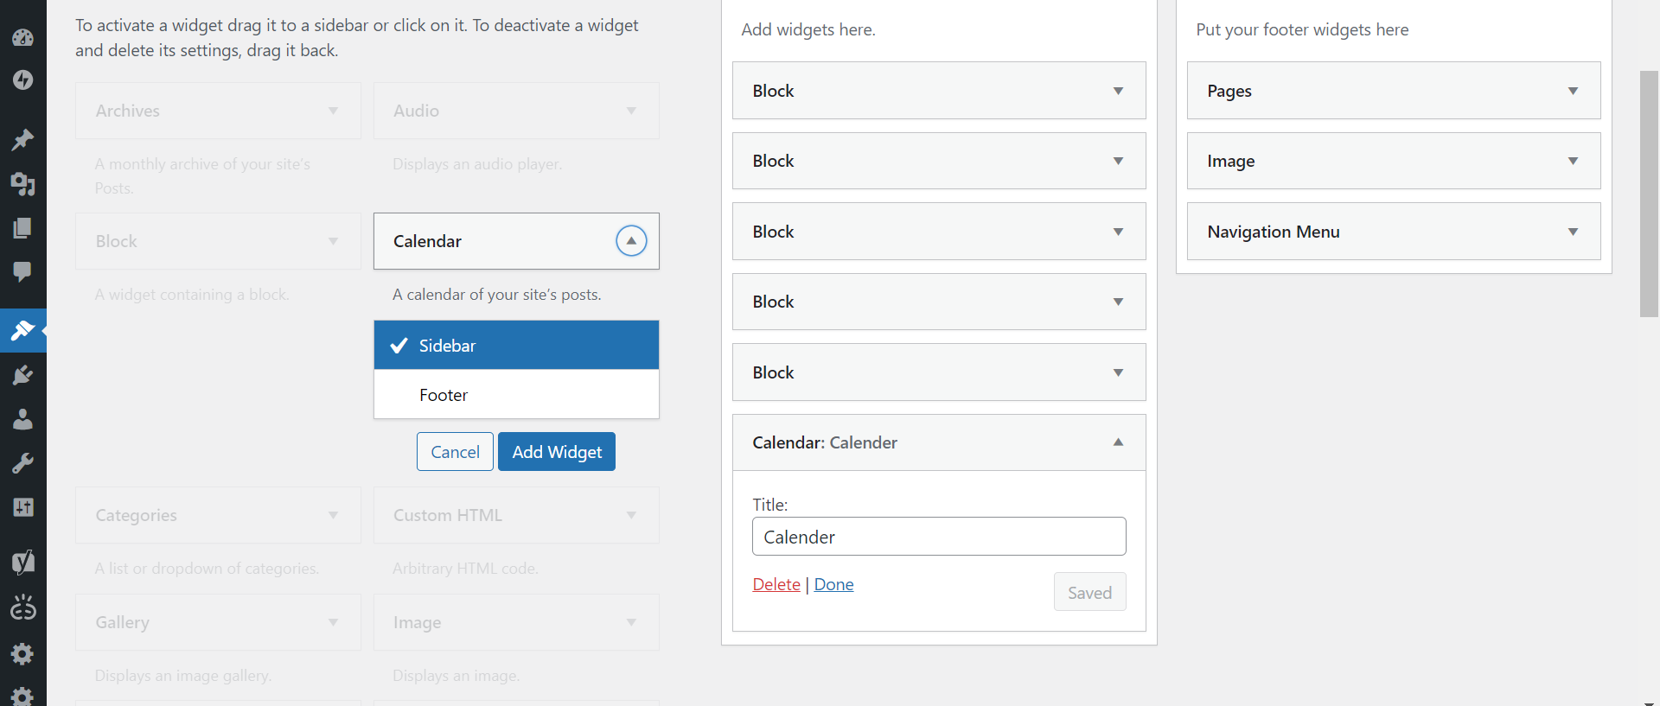

1. Lalu buka WinSCP, buka parents theme (nimblepress)

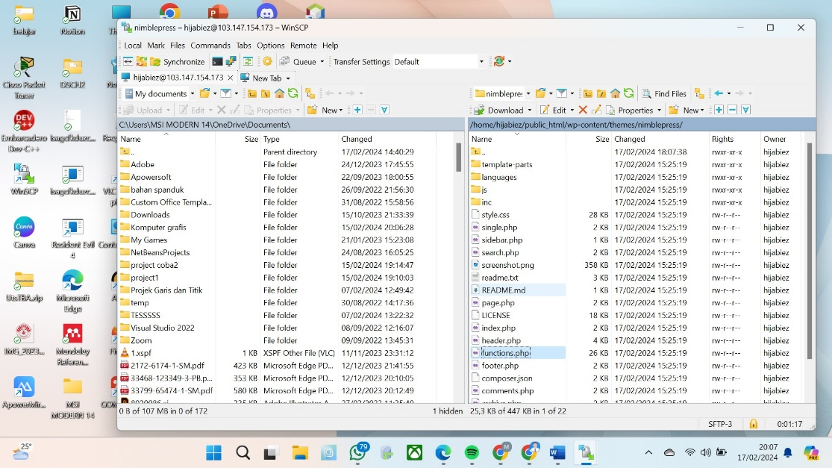

Lalu buka function.php dan masukkan kode berikut ini di bagian paling bawah

|  |
| --- |
| function wcr_share_buttons() {  $url = urlencode(get_the_permalink());  $title = urlencode(html_entity_decode(get_the_title(), ENT_COMPAT, 'UTF-8'));  $media = urlencode(get_the_post_thumbnail_url(get_the_ID(), 'full'));  include( locate_template('social-share.php', false, false) );  } |

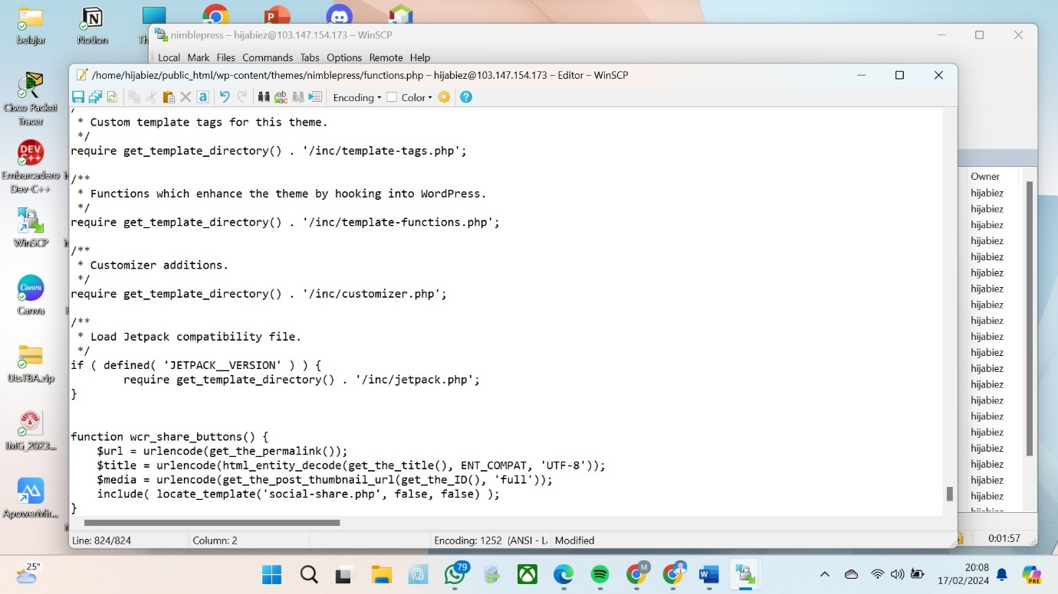

1. Pada folder yang sama buatlah file dengan nama sosial-share.php

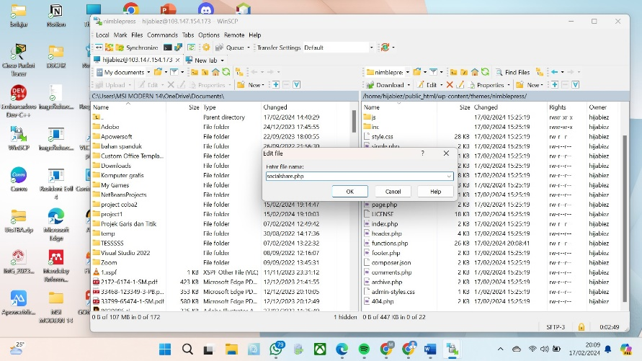

Masukkan kode berikut dalam file yang telah dibuat.

|  |
| --- |
| <ul class="share-buttons">  <li>  <a class="share-twitter" href="https://twitter.com/intent/tweet?text=<?php echo $title; ?>&url=<?php echo $url; ?>" target="_blank">  <svg id="twitter" data-name="twitter" xmlns="http://www.w3.org/2000/svg" height="100" width="100" viewBox="0 0 58.1 47.2">  <title>twitter</title>  <path d="M54.86,20.19v1.55c0,15.74-12,33.88-33.88,33.88A33.64,33.64,0,0,1,2.74,50.27a24.55,24.55,0,0,0,2.88.15A23.84,23.84,0,0,0,20.4,45.33,11.93,11.93,0,0,1,9.27,37.07a15,15,0,0,0,2.25.18,12.58,12.58,0,0,0,3.13-.41A11.91,11.91,0,0,1,5.1,25.17V25a12,12,0,0,0,5.38,1.51A11.92,11.92,0,0,1,6.8,10.61,33.84,33.84,0,0,0,31.35,23.06a13.44,13.44,0,0,1-.29-2.73,11.92,11.92,0,0,1,20.61-8.15,23.43,23.43,0,0,0,7.56-2.87A11.87,11.87,0,0,1,54,15.88,23.87,23.87,0,0,0,60.84,14,25.59,25.59,0,0,1,54.86,20.19Z" transform="translate(-2.74 -8.42)"/>  </svg>  <span>Tweet Dong</span>  </a>  </li>  <li>  <a class="share-facebook" href="https://www.facebook.com/sharer/sharer.php?u=<?php echo $url; ?>" target="_blank">  <svg id="facebook" data-name="facebook" xmlns="http://www.w3.org/2000/svg" height="100" width="100" viewBox="0 0 30.61 59.03">  <title>facebook</title>  <path d="M47.2,12.76H41.63c-4.36,0-5.18,2.09-5.18,5.11v6.71h10.4l-1.38,10.5h-9V62H25.59V35.07h-9V24.57h9V16.84c0-9,5.5-13.87,13.52-13.87a69.4,69.4,0,0,1,8.09.43Z" transform="translate(-16.59 -2.97)"/>  </svg>  <span>Share Yuk</span>  </a>  </li>  </ul> |

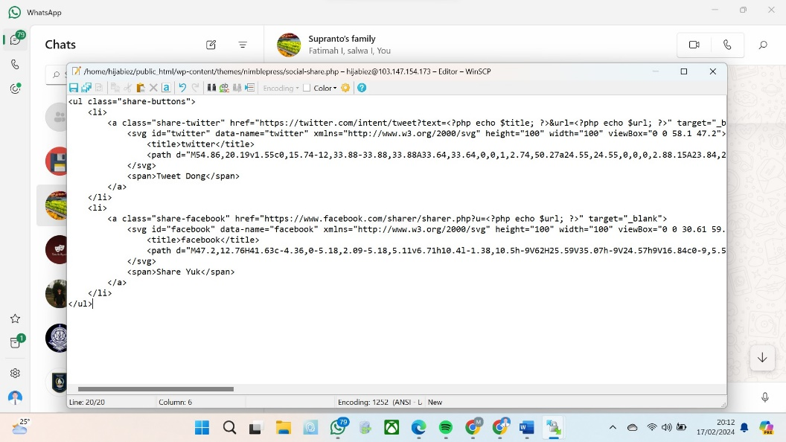

1. Lalu buka folder child theme yaitu hijabiezzanak, lalu klik style.css, pada bagian paling bawah masukkan kode berikut.

|  |
| --- |
| .share-buttons {  font-size: 17px;  margin: 0 0 30px;  z-index: 2;  position: relative;  text-align: center;  list-style-type: none;  padding: 0;  display: flex;  flex-flow: row wrap;  justify-content: space-between;  align-content: flex-start;  }  .share-buttons li {  height: auto;  flex: 0 1 auto;  width: calc(50% - 1px);  margin-right: 1px;  }  .share-buttons li:last-child {  width: 50%;  margin-right: 0;  }  .share-buttons svg {  fill: #fff;  width: 16px;  height: 12px;  }  .share-buttons a {  display: block;  padding: 12px 12px 10px;  text-align: center;  color: white !important;  }  .share-buttons li:first-child a {  border-radius: 3px 0 0 3px;  }  .share-buttons li:last-child a {  border-radius: 0 3px 3px 0;  }  .share-twitter {  background: #1da1f2;  }  .share-facebook {  background: #3b5998;  } |

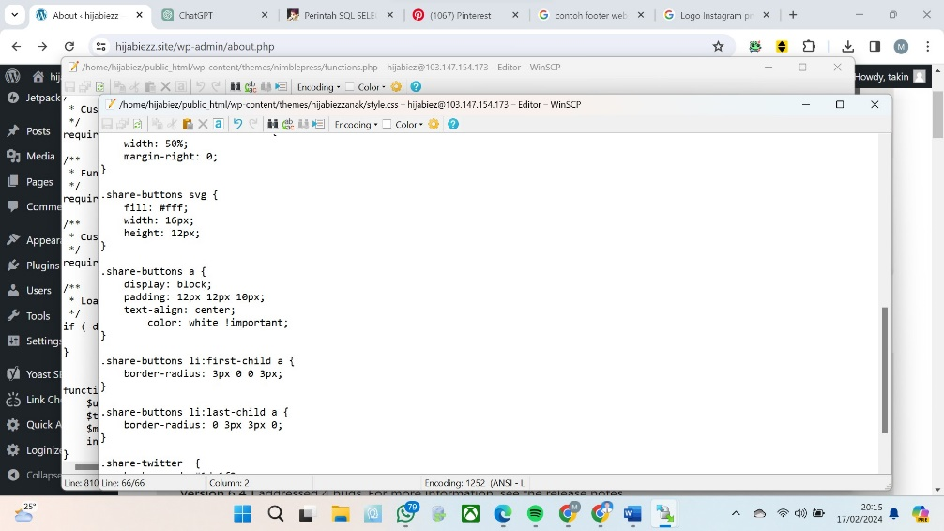

Hasil dari kode di atas adalah seperti di bawah ini.

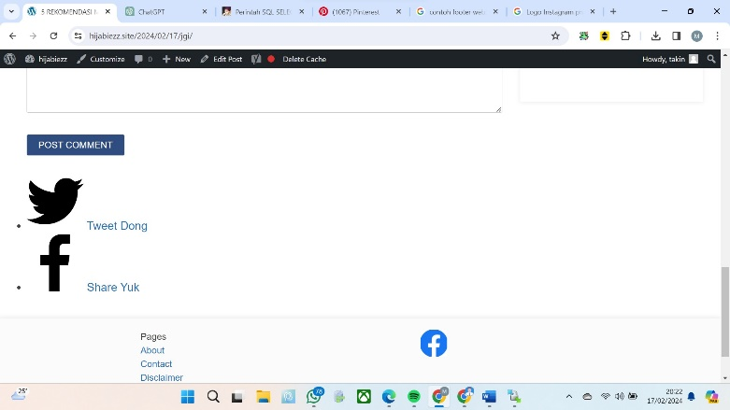

1. Selanjutnya buat related post tanpa plugin, pertama buka theme file editor

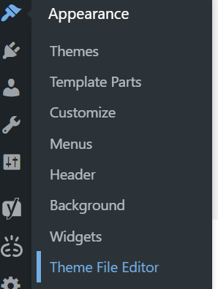

Lalu buka single post pada bagian kanan.

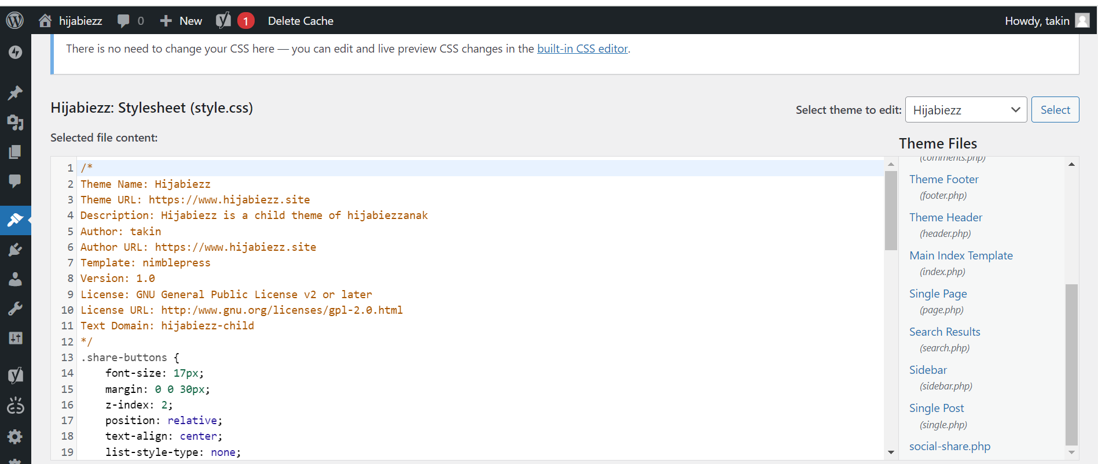

Dibawah <?php wcr_share_buttons(); ?> masukkan kode berikut ini:

|  |
| --- |
| <div class="relatedposts">  <?php  $this_post = $post;  $category = get_the_category();  $category = $category[0];  $category = $category->cat_ID;  $posts = get_posts('numberposts=6&offset=0&orderby=post_date&order=DESC&category='.$category);  $count = 0;  foreach ( $posts as $post ) {  if ( $post->ID == $this_post->ID || $count == 7) { unset($posts[$count]);  }else{ $count ++; } }  if ( $posts ) : ?>  <div>  <h3>Related Post :</h3>https://hijabiezz.site/  <ul> <?php foreach ( $posts as $post ) : ?>  <li><a href="<?php the_permalink() ?>" title="<?php the_title(); ?>"><?php the_title(); ?></a></li>  <?php endforeach // $posts as $post ?>  </ul>  </div>  <?php endif // $posts ?>  <?php $post = $this_post;  unset($this_post);  ?> |

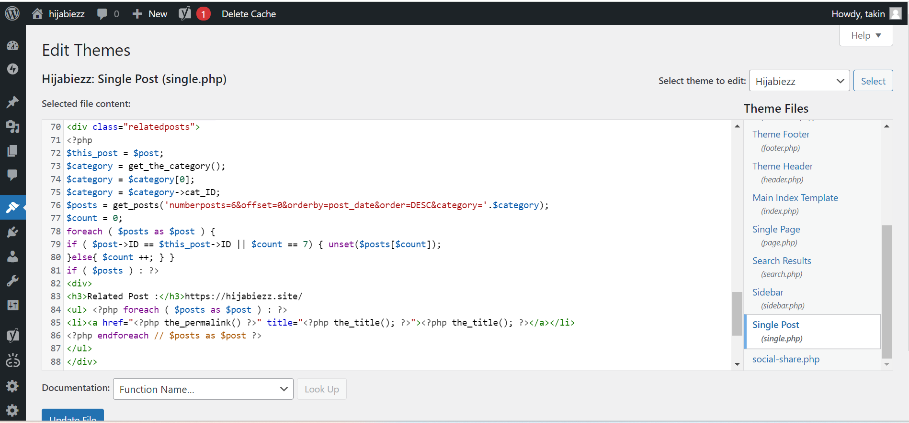

Tampilannya seperti di bawah ini

